安徽大学20 20 —20 21 第 2 学期
《 理论力学 》期中考试试卷答案
一、简答题（共30分）
1．答：拉格朗日函数中不显含的广义坐标称为循环坐标；
1．x、y和绕z轴的转角均为循环坐标, 相应的守恒量为p_{x} 、p_{y}和L_{z}；
2．z和绕z轴的转角均为循环坐标, 相应的守恒量为p_{z}和L_{z}；
3．仅绕z轴的转角为循环坐标, 相应的守恒量是L_{z}.

2．答: 平面直角坐标系：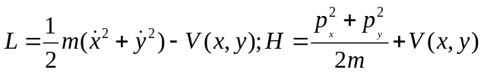
平面极坐标系：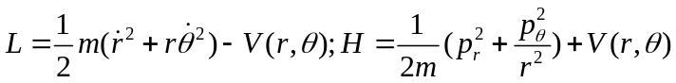

3．答： 因坐标光滑，体系的动量、角动量、动能守恒，因此在图中坐标系中
动量：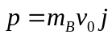；角动量：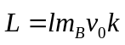；动能：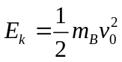。

二、证明题（共20分）
4．证明： 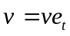
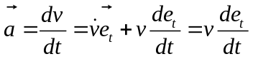
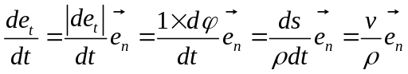
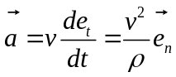
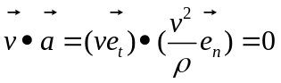

5．证明： 设球A在水平平面上的最远距离为，由动能定理可得：
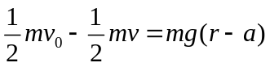
再由角动量守恒得： 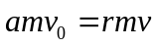
将初始条件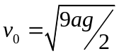带入以上两式并化简得：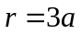
考虑到 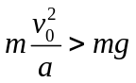，故小球在到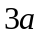之间运动。
三、计算题 （共50分）
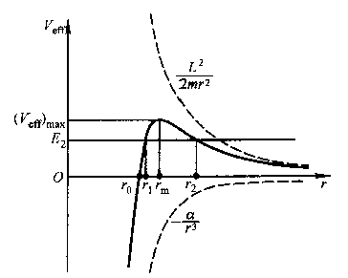
6．解: 粒子的有效势能表述为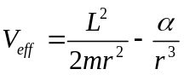，它又有
以下主要特征:
1.渐进行为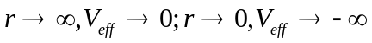;
2.零点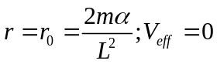；
3.在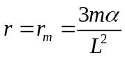，有效势能取极大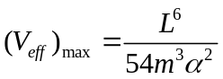。
根据以上三点, 可作出势能曲线的大体图形如上图所示，在考虑到总能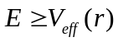，因此粒子可能出现的范围有：1.若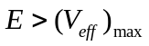,粒子可在全空间运动，基于初始速度或变为自由粒子或被力心俘获；2.若 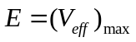，粒子以半径r_{m}作稳定的匀速圆周运动；3. 若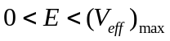，粒子可能出现在r=r₁的圆内，被力心俘获，或在r=r₂的圆外变为自由粒子；4. 若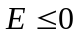，粒子只能出现在r=r_{max}的圆内, 并最终被中心所俘获。

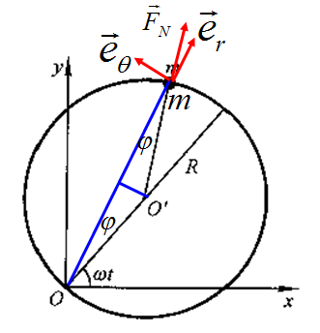
7. 解: 如图所示的极坐标系，牛顿第二定律表示为：
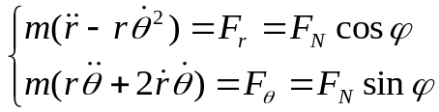
利用坐标之间的约束关系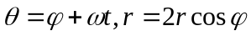可得到：
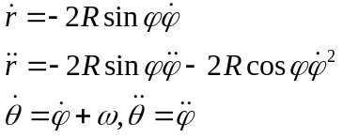
将上述等式带入牛顿第二定律并化简得到：
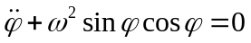

8. 解: 如图，取为广义坐标，A、C两点的坐标分别为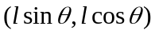和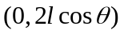，因此体系的总势能可写为：
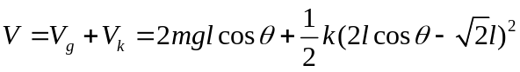
由平衡条件：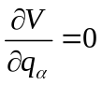得到：
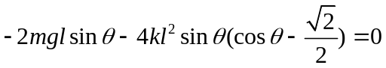
解得： 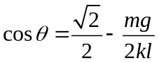
9. 解：体系自由度S=2，选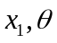为广义坐标。AB棒的质心坐标为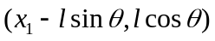，因而系统的拉格朗日函数为：
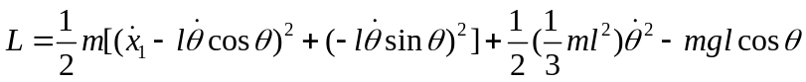
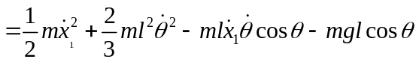
因为外加广义力不等于零，而是：
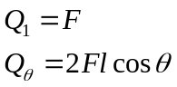
将拉格朗日函数和广义力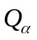代入既有保守力又含有非保守力的拉格朗日方程：
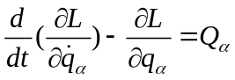
得到体系的动力学方程：
